Компетентності
Компетентність – динамічна комбінація знань, способів мислення, поглядів, цінностей, навичок, умінь, інших особистих якостей, що визначає здатність особи успішно провадити професійну та/або подальшу навчальну діяльність.
Головний акцент нової школи – на практичності отримуваних знань, вміння аналізувати й застосовувати теорію на практиці. Спільними для всіх компетентностей є такі вміння:
- уміння читати і розуміти прочитане;
- уміння висловлювати думку усно і письмово;
- критичне мислення;
- здатність логічно обґрунтовувати позицію;
- ініціативність;
- творчість;
- уміння вирішувати проблеми, оцінювати ризики та приймати рішення;
- уміння конструктивно керувати емоціями, застосовувати емоційний інтелект;
- здатність до співпраці в команді.
Ці вміння створюють «канву», яка є основою для успішної самореалізації учня. Послідовно школяр здобуватиме 10 ключових компетентностей – послідовно, під час вивчення різних предметів, на різних етапах шкільного навчання.
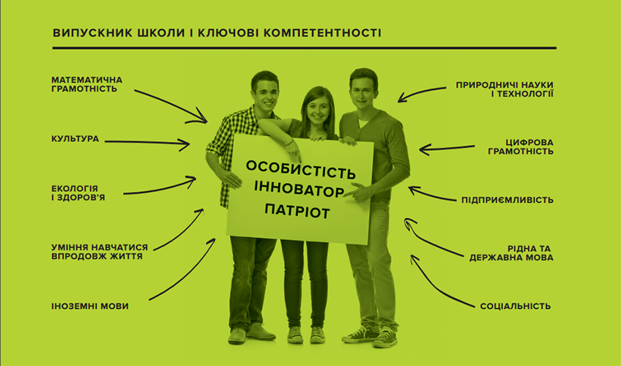

Детально так описують 10 ключових компетентностей, які має розвинути школа
- Спілкування державною (і рідною в разі відмінності) мовами. Вміння усно й письмово висловлювати й тлумачити поняття, думки, почуття, факти та погляди, реагувати мовними засобами на повний спектр соціальних і культурних явищ, усвідомлення ролі ефективного спілкування.
- Спілкування іноземними мовами. Уміння належно розуміти висловлене іноземною мовою, усно і письмово висловлювати і тлумачити поняття, думки, почуття, факти та погляди в широкому діапазоні соціальних і культурних контекстів. Уміння посередницької діяльності та міжкультурного спілкування.
- Математична грамотність. Уміння застосовувати математичні методи для вирішення прикладних завдань у різних сферах діяльності, здатність до розуміння і використання простих математичних моделей, уміння будувати такі моделі для вирішення проблем.
- Компетентності в природничих науках і технологіях. Наукове розуміння природи і сучасних технологій, здатність застосовувати його в практичній діяльності, уміння застосовувати науковий метод, спостерігати, формулювати гіпотези, збирати дані, проводити експерименти, аналізувати результати.
- Інформаційно-цифрова компетентність. Впевнене і водночас критичне застосування інформаційно-комунікаційних технологій (ІКТ) для створення, пошуку, обробки, обміну інформацією на роботі, в публічному просторі та приватному спілкуванні. Інформаційна й медіаграмотність, основи програмування, алгоритмічне мислення, роботи з базами даних, навички безпеки в Інтернеті. Розуміння етики роботи з інформацією (авторське право, інтелектуальна власність тощо).
- Уміння навчатися впродовж життя. Здатність до пошуку та засвоєння нових знань, набуття нових вмінь і навичок, організації навчального процесу (власного і колективного), зокрема через ефективне керування ресурсами та інформаційними потоками, вміння визначати навчальні цілі та способи їх досягнення, вибудовувати свою навчальну траєкторію, оцінювати власні результати навчання, навчатися впродовж життя.
- Соціальні і громадянські компетентності. Усі форми поведінки, які потрібні для ефективної та конструктивної участі у громадському житті, на роботі. Уміння працювати з іншими на результат, попереджати і розв’язувати конфлікти, досягати компромісів.
- Підприємливість. Уміння генерувати нові ідеї й ініціативи та втілювати їх у життя з метою підвищення як власного соціального статусу та добробуту, так і розвитку суспільства і держави. Здатність до підприємницького ризику.
- Загальнокультурна грамотність. Здатність розуміти твори мистецтва, формувати власні мистецькі смаки, самостійно виражати ідеї, досвід та почуття за допомогою мистецтва. Ця компетентність передбачає глибоке розуміння власної національної ідентичності як підґрунтя відкритого ставлення та поваги до розмаїття культурного вираження інших.
- Екологічна грамотність і здорове життя. Уміння розумно та раціонально користуватися природними ресурсами, усвідомлення ролі навколишнього середовища для життя і здоров’я людини, здатність і бажання дотримуватися здорового способу життя.

